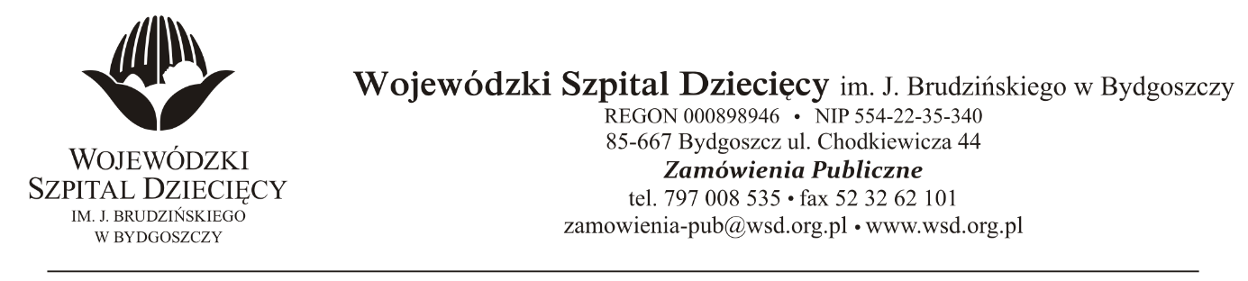
Bydgoszcz, dn. 22.10.2021 r.
Nr sprawy: 21/2021/TP
Do Wykonawców:
Dotyczy: postępowania o udzielenie zamówienia publicznego w trybie podstawowym na dostawy gazów medycznych i technicznych dla Wojewódzkiego Szpitala Dziecięcego w Bydgoszczy.
INFORMACJA Z OTWARCIA OFERT
Zamawiający na podstawie art. 222 ust. 5 ustawy z dnia 11 września 2019 roku Prawo zamówień publicznych (Dz. U. z 2021 r. poz. 1129 ze zm.) przekazuje poniżej informacje z otwarcia ofert:
Do upływu terminu składania ofert złożono: 3 oferty:

- Linde Gaz Polska. Sp. z o.o.
ul. Życzkowskiego 17, 31-864 Kraków
Pakiet nr 1 – Tlen medyczny ciekły – brutto: 50.112,00 zł
Pakiet nr 3 – Podtlenek azotu – brutto: 4.656,96 zł
Pakiet nr 4 – Dwutlenek węgla (techniczny) – brutto: 319,80 zł
Pakiet nr 5 – Tlen medyczny, dwutlenek węgla medyczny – brutto: 5.564,36 zł
Pakiet nr 6 – Tlenek azotu – brutto: 20.088,00 zł

- GOMI Mirosław Opiela
ul. Jabłoniecka 10, 34-600 Limanowa
Pakiet nr 2 – Azot ciekły – brutto: 5.151,60 zł

- Amagato Sp. z o.o.
ul. Bydgoska 60, 86-061 Brzoza
Pakiet nr 2 – Azot ciekły – brutto: 4.536,00 zł

z up. Dyrektora
Wojewódzkiego Szpitala Dziecięcego
im. J. Brudzińskiego w Bydgoszczy
Z-ca Dyrektora ds. Administracyjno-Technicznych

mgr inż. Jarosław Cegielski

